In the boxes provided, using the Unit 5 medical vocabulary, illustrate one scene from a hospital, then write a sentence using imperfect/preterite to describe what happened. *Remember, when a verb is reflexive, you always use el/la/los/las in front of the body part.
Pablo estaba montando en bicicleta cuando de repente se chocó con una roca. Él se cayó y se lastimó la rodilla anoche.  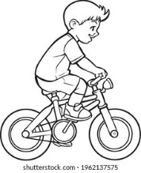 | Yo | Yo
Tú | Tú | Él
Ella | Nosotros | Ellos/Ellas

